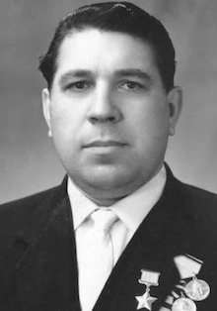Николай Ефимович Ерещенко родился в 1924 году в селе Семеновка Калачеевского района в семье крестьянина-бедняка. Там же окончил неполную среднюю школу. Работал в колхозе.

1942 по 1945 год состоял в комсомоле. Член КПСС с 1945 года. В Советскую Армию призван в марте 1942 года. На войну он пошел добровольцем. Этому предшествовало трагическое для семьи событие: после трех месяцев пребывания на фронте был убит отец Николая. В один миг осиротели пятеро детей, среди которых он был старшим. В действующих частях с мая 1943 года. Сражался на Воронежском, 1-м и 3-м Украинских фронтах. Дважды тяжело ранен.

Героя Советского Союза Николай Ерещенко получил в 1944 году, когда ему было 20 лет. В ноябре 1944 года во главе группы из 12 бойцов он переправился через Дунай у населенного пункта Батина – это 20 км северо-западнее города Сомбор в Югославии. В течение четырех часов красноармейцы отразили восемь контратак противника и удержали плацдарм до прихода основных сил полка. В этом бою Николай Ефимович уничтожил несколько десятков гитлеровцев. Его подвиг описан в книге «Богатыри земли Воронежской». Ему посвятил очерк известный писатель Константин Симонов.

В конце войны Ерещенко Н. Е., как боевой младший командир, был послан в военное пехотное училище. В 1947 году окончил Полтавское танко-техническое училище, стал членом ВКП(б)/КПСС. В этом же году Герой Ерещенко был уволен в запас в звании майора, переезжает жить в город Кировоград.

Работал инструктором облтрудрезервов, формовщиком на заводе «Красный профинтерн». В 1965 году окончил Московский автомобильно-дорожный институт. Долгое время работал на автотранспортных предприятиях. Был директором автобазы треста «Кировоградсельстрой». Неоднократно избирался депутатом Кировоградского областного совета. Около 20 лет был председателем совета ветеранов Кировоградской области.

Генерал-майор Ерещенко Н. Е. награжден советскими орденами Ленина, Октябрьской Революции, Отечественной войны 1-й степени, «Знак Почёта», Славы 3-й степени, украинскими орденами Богдана Хмельницкого 2-й и 3-й степени, медалями, в числе которых «За отвагу», почетным знаком «Честь и слава Кировоградщины».

Скончался 5 апреля 2009 года. Был последним Героем Советского Союза, проживавшим в Кировоградской области. Похоронен в Пантеоне Вечной Славы в Кировограде. Именем Ерещенко названа школа в селе Семёновка Калачеевского района, установлена мемориальная доска и памятник. В городе Калач установлен бюст. В городе Кировоград в октябре 2009 года на доме, расположенном по улице Гагарина 27, в котором жил Ерещенко Н. Е., была открыта 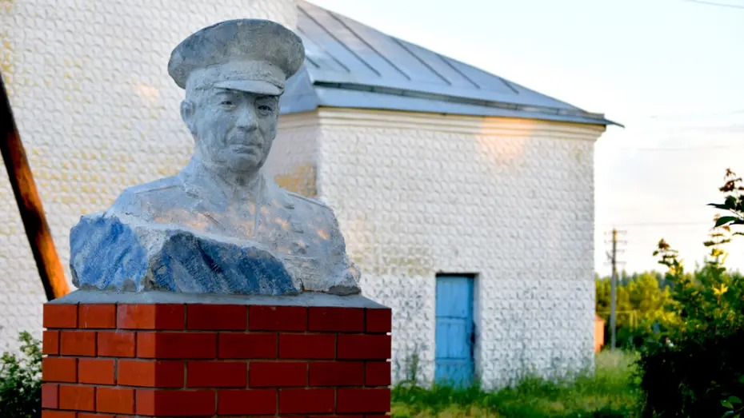мемориальная доска. Почётный гражданин Кировограда.

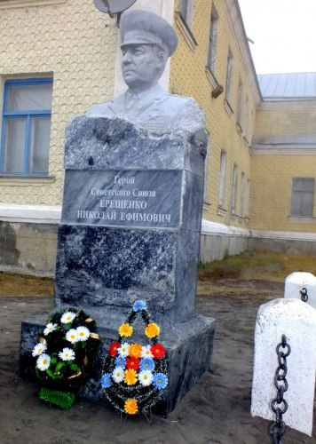

Постамент работы калачеевского скульптора Виктора Грищенко появился в селе в ноябре 2014 года. Его тогда установили рядом со зданием местного Дома культуры. Перенос бюста состоялся по инициативе работников учреждения культуры и главы администрации Семеновского сельского поселения 12.06.2022 года. Памятник земляку установили в парке в центре села, рядом с братской могилой.

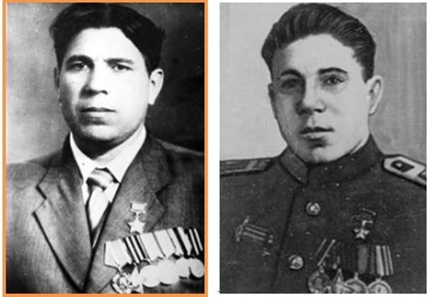

Фото Ерещенко Н.Е. взято в сети интернет.

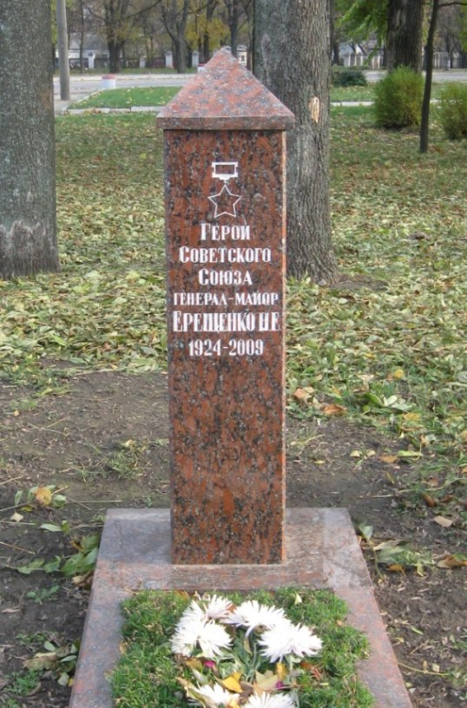 Надгробный памятник. Установлен в Пантеоне Вечной Славы в городе Кировоград (Украина).

( Фото А. Наровлянского 2010 г.)